LATIHAN BAB 1 : FLOWCHART
PRAKTIKUM ALGORITMA & PEMROGRAMAN 2025 / 2026

Nama | : | Ananda Fiky Mazhaya
NIM | : | 2618038
Kelompok | : | 8
Pemberi Tugas | : | Shabrina Dwiputri (2318062)

- Deskripsi Tugas
- Tampilan dan Hasil Running
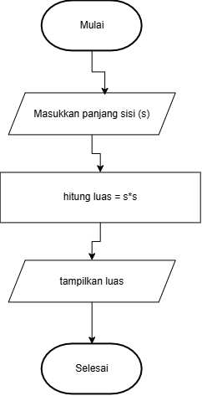
- Analisa (Minimal 3 kalimat)
Flowchart ini menjelaskan tentang tahapan dalam mencari luas persegi. Prosesnya dimulai dari simbol mulai, lalu dilanjutkan dengan penginputan data Panjang sisi oleh pengguna. Data angka yang sudah masuk kemudian diproses menggunakan rumus matematika yaitu sisi dikali sisi. Pada tahap akhir, system akan menampilkan hasil angka luas tersebut sebelum pemrogamnya benar benar berhenti.

